«SISTRATUR Hualgayoc»

“Estructura del Diseño”

*Versión 3.0*

«Sistema de Gestión de la Empresa de Transporte y Turismo Hualgayoc»

“Estructura del Diseño”

1. Subsistemas

**[Subsistema Gestión de Almacén]**

El almacenero es el encargado de este subsistema.

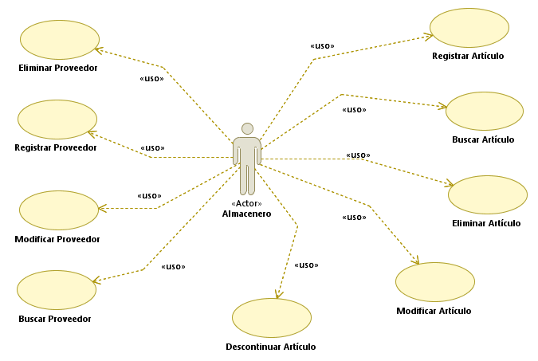

**[Subsistema Gestión de Administración]**

En el presente subsistema, el administrador es el encargado de tener el control las unidades vehiculares.

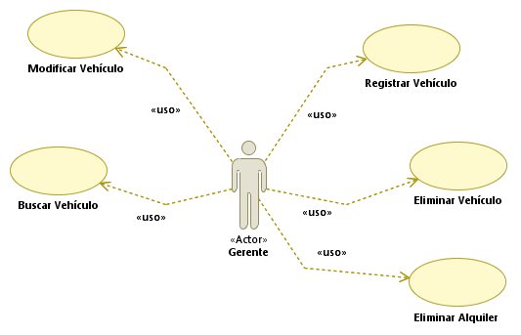

**[Subsistema Gestión de Administración]**

En el presente subsistema, la secretaria es la encargada de gestionar el alquiler de vehículos a clientes.

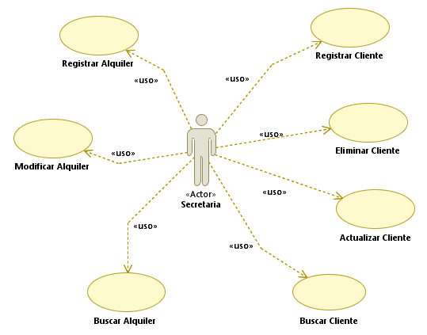

**[Subsistema Gestión del Sistema]**

En el presente subsistema, el Súper Administrador es la encargada de gestionar el alquiler de vehículos a clientes.

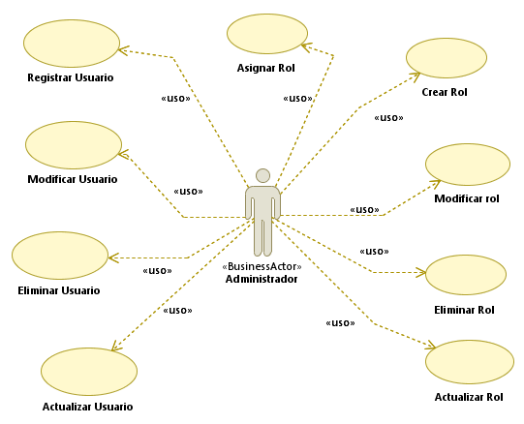

1. Modelo del Dominio

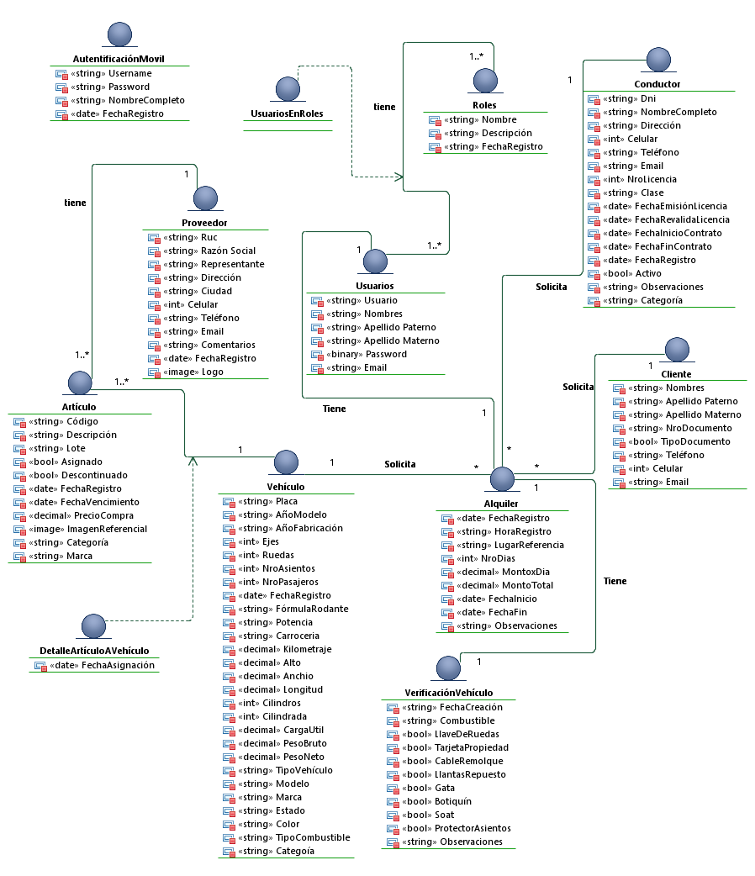

1. Diagrama de Clases

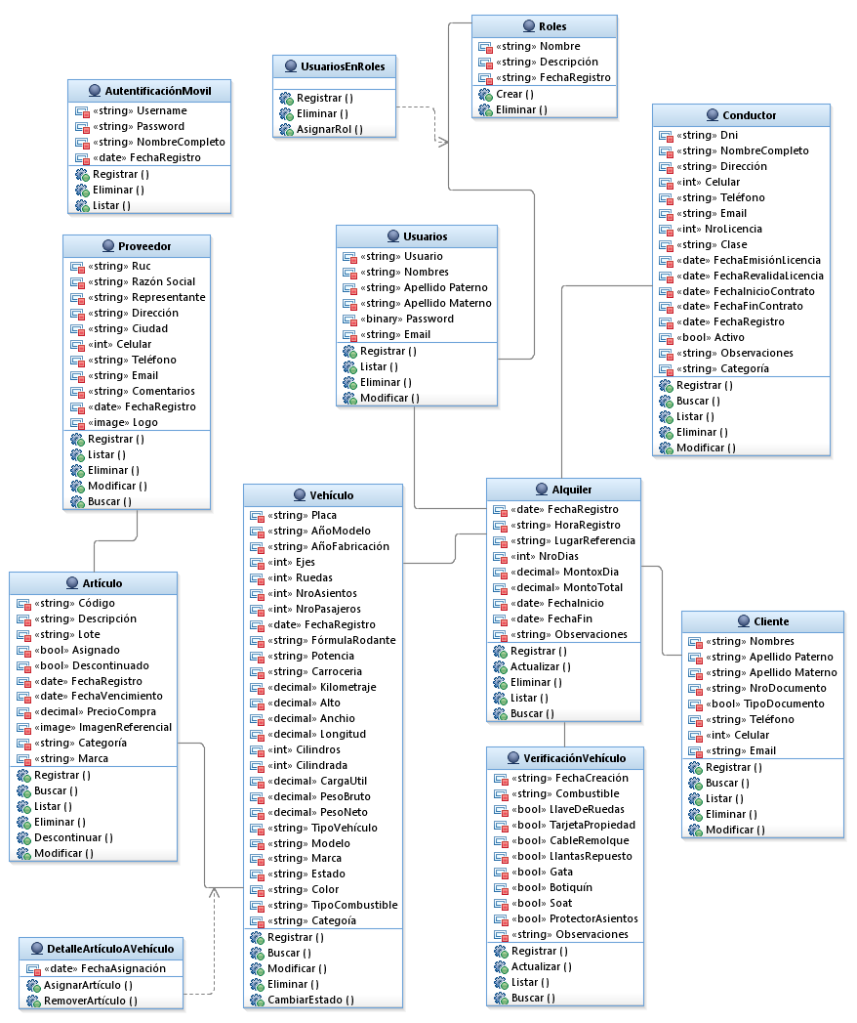

1. REALIZACIÓN DEL CASO DE USO

**Realización del Caso de Uso Registrar Alquiler Vehículo**

**Escenario Básico**

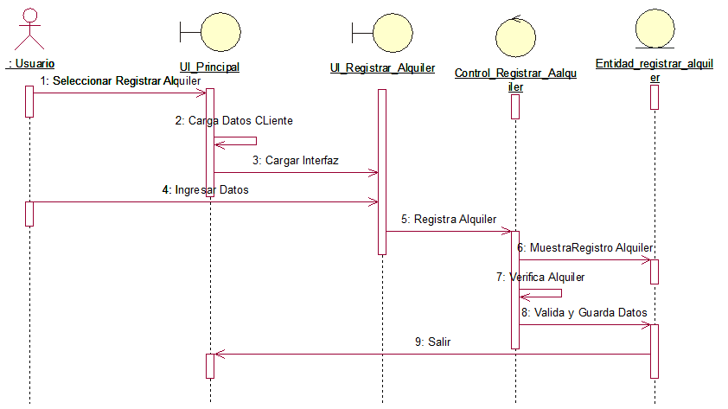

**Realización del Caso de Uso Registrar Proveedor**

**Escenario Básico**

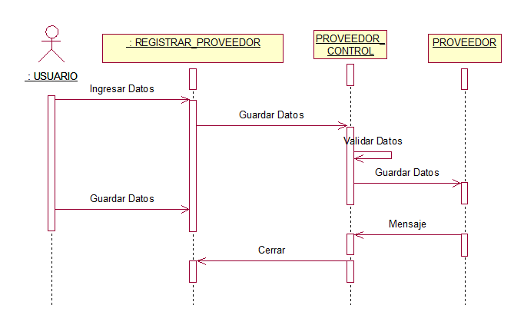

**Realización del Caso de Uso Buscar Proveedor**

**Escenario Básico**

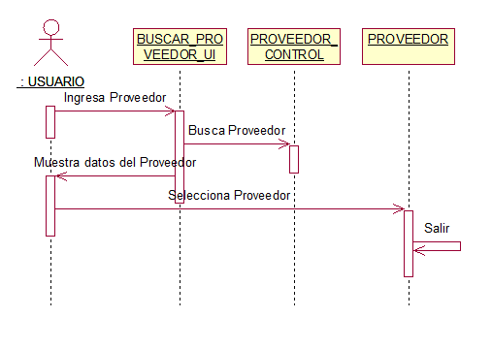

**Realización del Caso de Uso Registrar Cliente**

**Escenario Básico**

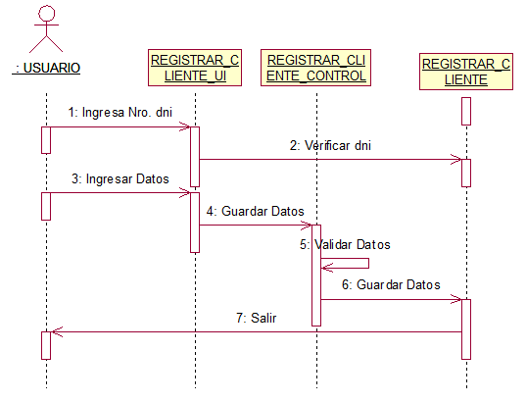

**Realización del Caso de Uso Registrar Usuario**

**Escenario Básico**

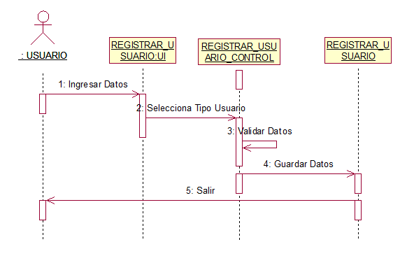

**Realización del Caso de Uso Registrar Vehículo**

**Escenario Básico**

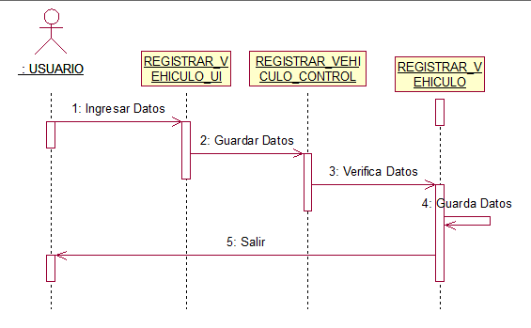

1. ALGUNOS PROTOTIPOS



